Онлайн-уроки финансовой грамотности в никольской школе
Продолжаем принимать участие во Всероссийском проекте «Онлайн-уроки финансовой грамотности», организатором которого является Центральный банк Российской Федерации.
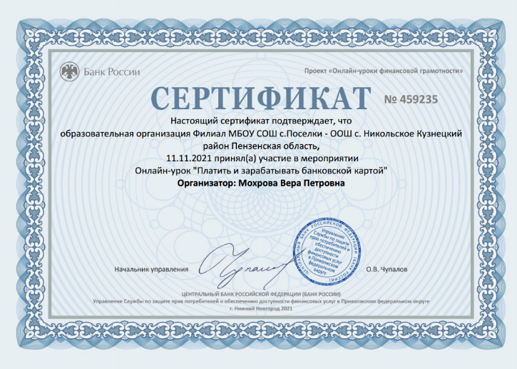
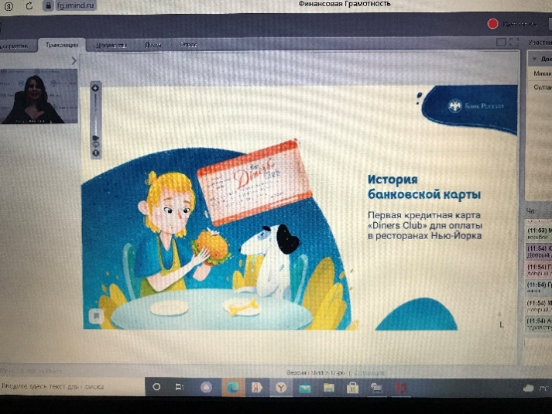
Многие владельцы банковских карт используют их только для снятия наличными, или изредка расплачиваясь ими в магазине за продукты. Преимущества владения банковской картой этим не ограничиваются, с помощью нее можно не только тратить, но и зарабатывать. На онлайн-уроке на тему: «Платить и зарабатывать с банковской картой» Никольские школьники познакомились с историей банковской карты, как выглядит, как работает, каких видов бывают банковские карты. Ребятам нравится принимать участие в интерактивах. Особое внимание уделяется правилам безопасности на финансовом рынке и защите прав потребителя финансовых услуг. Знания, полученные на онлайн - уроках по финансовой грамотности пригодятся ребятам в жизни!
